**C#:**

1. **Текст програми:**

using System;

using System.Collections.Generic;

using System.ComponentModel;

using System.Data;

using System.Drawing;

using System.Linq;

using System.Text;

using System.Threading.Tasks;

using System.Windows.Forms;

namespace Add

{

public partial class Form1 : Form

{

public Form1()

{

InitializeComponent();

}

double f(double x) // підінтегральна ф-ція

{

double y;

y = 1 / (1 + x + x * x);

return y;

}

private void button2_Click(object sender, EventArgs e)

{

Close();

}

private void button1_Click(object sender, EventArgs e)

{

double a, b, max, s, x, y, ran_y, h, rez;

int n, n_b;

Random rnd = new Random();

a = Convert.ToDouble(textBox1.Text);

b = Convert.ToDouble(textBox2.Text);

n = Convert.ToInt32(textBox3.Text);

h = (b - a) / n;

x = a;

max = 0;

for (int i = 0; i < n; i++) //табулювання ф-ції

{

y = f(x);

if (y > max)

{

max = y;

continue;

}

x += h;

}

n_b = 0;

s = max * (b - a);

for (int i = 0; i < n; i++)

{

x = a + (b - a) * rnd.NextDouble();

ran_y = max * rnd.NextDouble();

y = f(x);

if (ran_y <= y)

n_b++;

}

rez = (b - a) * max * n_b / n;

textBox4.Text = Convert.ToString(rez);

}

}

}

1. 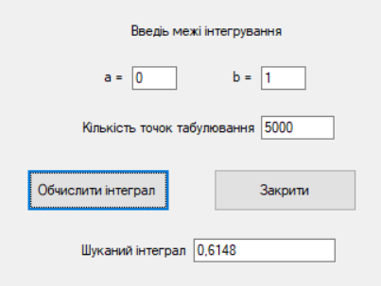**Результати виконання програми**

